2014年山东省春季高考
教育文化类专业技能考试说明
本专业技能考试说明以教育部颁发的中等职业学校幼教类专业教学指导方案和国家相关职业技能鉴定规范为依据，结合山东省中等职业学校教学的实际制定。
本考试说明包括教育文化类专业中的学前教育1个专业类目，主要测试考生在口语、美术、音乐等方面的基本专业技能，以及将专业理论知识应用于实践的水平，同时检验学前教育专业学生的文明礼仪规范、职业道德素养。
本考试说明所列专业类目包含3个项目，依次是：口语、美术、声乐组合，口语、美术、钢琴组合，口语、美术、舞蹈组合。
专业类目 学前教育
项目A 口语、美术、声乐组合
（一）幼儿教师口语
1．考试内容
（1）自选一个儿童故事讲述；
（2）现场抽取一份材料朗读。材料范围如下：
《春》、《绿的歌》、《海燕》、《天窗》、《月是故乡明》、《我的四季》、《人生成功三部曲》、《白杨礼赞》、《海滨仲夏夜》、《敬畏生命》。
2．考试要求
（1）自选儿童故事内容应健康向上，富有儿童情趣；
（2）自选故事要求使用普通话脱稿讲述，能准确把握内容主旨和感情色彩；
（3）叙述语言与角色语言有明显区分，角色语言有层次、有区别，流畅生动；
（4）讲故事时，要求自然大方，并配合恰当的态势语；
（5）故事讲述时间为3~4分钟，不符合时间要求将扣分；
（6）朗读要求使用普通话，吐字清晰，语言流畅，声情并茂。
3．考试准备:
（1）考点准备：备考室1处，考场应配计时器1个，计时员1人，朗读材料若干套（考官每人1套，考生共用约3~5套），考生抽签用的相关表格、顺序号，考官用的考试要求与评分标准、评分参考表、记分表、考场情况记录表等考务必需品；
（2）考生准备：自选故事打印稿6份（考试时交考官5份）；
4．职业素养
（1）着装得体，举止文明，讲话礼貌；
（2）仪态端庄，自然大方，精神饱满；
（3）服从监考老师安排，维护考场秩序。
5．考试时间及考试组织
（1）考试时间：7分钟；
（2）考试组织：现场讲述及朗读。
（二）美术
1．考试内容
儿童简笔画命题创作, 主要是动物或人物简笔画创作，题目现场抽签确定。抽签范围如下：
动物：鹅，大公鸡，小白兔，小花猫，熊猫宝宝，蜗牛，鱼，大螃蟹；
人物：可爱的小姑娘，调皮的小男孩。
2．考试要求
（1）动物（或人物）形象符合题目要求，形象准确完整，表情、动作生动、活泼可爱，具有童趣，符合幼儿的认知特点；
（2）动物（或人物）形象结构、形体、比例恰当准确。能熟练运用绘画材料和绘画工具，画面色彩艳丽、明快，和谐 ，设计合理，符合幼儿的欣赏要求；
（3）画面要美观大方，具有一定的艺术表现力（允许考生添加背景，背景应能够更好地衬托主体形象），能体现出作画者的审美能力和丰富的想象力。
3．考试准备
（1）考点准备：考场若干，单人单桌、8开素描纸(每名考生至少一张，固定位置印上考生信息栏)，考生抽签用的相关表格、顺序号，考官用的考试要求与评分标准、评分参考表、记分表、考场情况记录表等考务必需品；
（2）考生自备：水彩笔、彩色铅笔、油画棒等绘画工具（考生可任意选用一种），考场不备绘画板，需要的考生可自备。
4．考试时间及考试组织
（1）考试时间：40分钟；
（2）考试组织：现场操作。
（三）声乐
1．考试内容
（1）自选一首声乐作品演唱；
（2）现场随机抽签视唱一条五线谱旋律，抽签范围是：
视唱旋律1
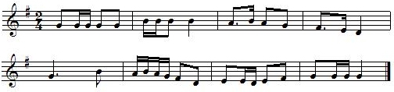
视唱旋律2
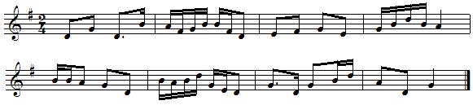
视唱旋律3
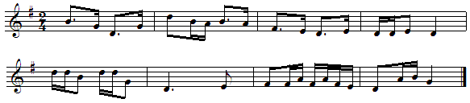
视唱旋律4
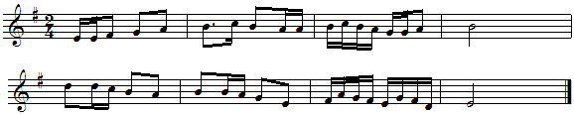
视唱旋律5
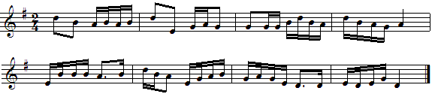
视唱旋律6
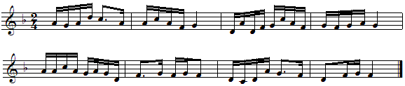
视唱旋律7
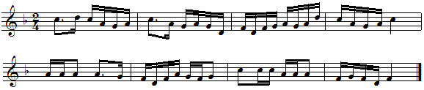
视唱旋律8
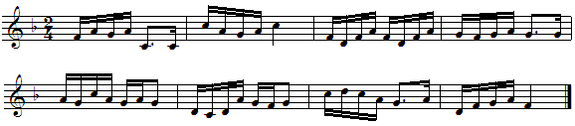
视唱旋律9
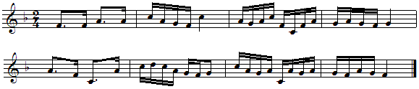
视唱旋律10
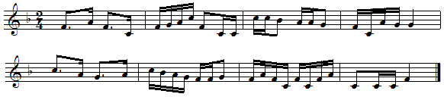
2．考试要求
（1）自选歌曲音域应不少于9度，内容积极健康向上，能够体现当代中职学生良好的精神风貌和理想追求；
（2）独立演唱歌曲，唱法不限（美声、民族、通俗唱法均可），能体现出接受过规范的声乐训练；
（3）能运用较正确的演唱方法，声音较统一、完整、流畅地演唱歌曲，有较好的音乐表现力，能较好地把握歌曲体裁、风格；
（4）具有学前教育专业学生应具备的歌唱嗓音条件和基础演唱能力，有一定的音高、节奏控制把握能力，咬字、吐字较清晰，音色较圆润优美；
（5）自选作品演唱时间为3~4分钟，不符合时间要求将扣分；
（6）进行视唱考试时，考生要能运用首调唱名法并击拍视唱，能较准确地唱出旋律中音的高低、长短关系，较准确、完整、流畅地唱好该条视唱旋律。
3．考试准备
（1）考点准备：备考室1处，考场应配钢琴1架、录放机1台、电脑、音响设备1套；考生抽签用的相关表格、顺序号、视唱内容（五线谱）、考官用的考试要求与评分标准、评分参考表、记分表、考场情况记录表等考务必需品。另外，除聘请专业的声乐教师当考官外，必须配备专业的乐理或视唱练耳教师作为视唱项目的主要考官；
（2）考生准备：自备伴奏（U盘或光盘，音乐格式为mp3格式）或自己钢琴伴奏（不允许他人伴奏）。自选曲目乐谱打印或者复印6份（考试时交考官5份）。
4．职业素养
（1）着装得体，举止文明，讲话礼貌；
（2）仪态端庄，自然大方，精神饱满；
（3）能够使用普通话演唱；
（4）服从监考老师安排，维护考场秩序。
5．考试时间及考试组织
（1）考试时间：7分钟；
（2）考试组织：现场演唱。

项目B 口语、美术、钢琴组合
（一）幼儿教师口语
1．考试内容
（1）自选一个儿童故事讲述；
（2）现场抽取一份材料朗读。材料范围如下：
《春》、《绿的歌》、《海燕》、《天窗》、《月是故乡明》、《我的四季》、《人生成功三部曲》、《白杨礼赞》、《海滨仲夏夜》、《敬畏生命》。
2．考试要求
（1）自选儿童故事内容应健康向上，富有儿童情趣；
（2）自选故事要求使用普通话脱稿讲述，能准确把握内容主旨和感情色彩；
（3）叙述语言与角色语言有明显区分，角色语言有层次、有区别，流畅生动；
（4）讲故事时，要求自然大方，并配合恰当的态势语；
（5）故事讲述时间为3~4分钟，不符合时间要求将扣分；
（6）朗读要求使用普通话，吐字清晰，语言流畅，声情并茂。
3．考试准备:
（1）考点准备：备考室1处，考场应配计时器1个，计时员1人，朗读材料若干套（考官每人1套，考生共用约3~5套），考生抽签用的相关表格、顺序号，考官用的考试要求与评分标准、评分参考表、记分表、考场情况记录表等考务必需品；
（2）考生准备：自选故事打印稿6份（考试时交考官5份）；
4．职业素养
（1）着装得体，举止文明，讲话礼貌；
（2）仪态端庄，自然大方，精神饱满；
（3）服从监考老师安排，维护考场秩序。
5．考试时间及考试组织
（1）考试时间：7分钟；
（2）考试组织：现场讲述及朗读。
（二）美术
1．考试内容
儿童简笔画命题创作, 主要是动物或人物简笔画创作，题目现场抽签确定。抽签范围如下：
动物：鹅，大公鸡，小白兔，小花猫，熊猫宝宝，蜗牛，鱼，大螃蟹；
人物：可爱的小姑娘，调皮的小男孩。
2．考试要求
（1）动物（或人物）形象符合题目要求，形象准确完整，表情、动作生动、活泼可爱，具有童趣，符合幼儿的认知特点；
（2）动物（或人物）形象结构、形体、比例恰当准确。能熟练运用绘画材料和绘画工具，画面色彩艳丽、明快，和谐 ，设计合理，符合幼儿的欣赏要求；
（3）画面要美观大方，具有一定的艺术表现力（允许考生添加背景，背景应能够更好地衬托主体形象），能体现出作画者的审美能力和丰富的想象力。
3．考试准备
（1）考点准备：考场若干，单人单桌、8开素描纸(每名考生至少一张，固定位置印上考生信息栏)，考生抽签用的相关表格、顺序号，考官用的考试要求与评分标准、评分参考表、记分表、考场情况记录表等考务必需品；
（2）考生自备：水彩笔、彩色铅笔、油画棒等绘画工具（考生可任意选用一种），考场不备绘画板，需要的考生可自备。
4．考试时间及考试组织
（1）考试时间：40分钟；
（2）考试组织：现场操作。
（三）钢琴
1．考试内容
（1）自选演奏一首钢琴曲或钢琴练习曲；
（2）现场随机抽签视唱一条五线谱旋律，抽签范围是：
视唱旋律1
视唱旋律2
视唱旋律3
视唱旋律4
视唱旋律5
视唱旋律6
视唱旋律7
视唱旋律8
视唱旋律9
视唱旋律10
2．考试要求
（1）自选演奏曲目（中外均可，但通俗钢琴曲除外），程度在钢琴教程车尔尼599或车尔尼599以上；
（2）考生应具有较正确的演奏姿势和弹奏方法；
（3）能体现出学前教育专业学生应具有的钢琴基本演奏能力和基本功，能较流畅、完整地完成自选曲目的演奏；
（4）能较准确地体现和把握作品风格，有一定的音乐表现能力；
（5）自选曲目演奏时间为3~4分钟，不符合时间要求将扣分；
（6）进行视唱考试时，考生要能运用首调唱名法并击拍视唱，能较准确地唱出旋律中音的高低、长短关系，较准确、完整、流畅地唱好该条视唱旋律。
3．考试准备
（1）考点准备：备考室1处，备考室及考场各配钢琴1架。考生抽签用的相关表格、顺序号、视唱内容（五线谱），考官用的考试要求与评分标准、评分参考表、记分表、考场情况记录表等考务必需品。另外，除聘请专业钢琴教师当考官外，必须配备专业的乐理或视唱练耳教师作为视唱项目的主要考官；
（2）考生准备：自选曲目乐谱打印或者复印6份（考试时交考官5份）。
4．职业素养
（1）着装得体，举止文明，讲话礼貌；
（2）仪态端庄，自然大方，精神饱满；
（3）能够使用普通话；
（4）服从监考老师安排，维护考场秩序。
5．考试时间及考试组织
（1）考试时间：7分钟；
（2）考试组织：现场演奏。

项目C 口语、美术、舞蹈组合
（一）幼儿教师口语
1．考试内容
（1）自选一个儿童故事讲述；
（2）现场抽取一份材料朗读。材料范围如下：
《春》、《绿的歌》、《海燕》、《天窗》、《月是故乡明》、《我的四季》、《人生成功三部曲》、《白杨礼赞》、《海滨仲夏夜》、《敬畏生命》。
2．考试要求
（1）自选儿童故事内容应健康向上，富有儿童情趣；
（2）自选故事要求使用普通话脱稿讲述，能准确把握内容主旨和感情色彩；
（3）叙述语言与角色语言有明显区分，角色语言有层次、有区别，流畅生动；
（4）讲故事时，要求自然大方，并配合恰当的态势语；
（5）故事讲述时间为3~4分钟，不符合时间要求将扣分；
（6）朗读要求使用普通话，吐字清晰，语言流畅，声情并茂。
3．考试准备:
（1）考点准备：备考室1处，考场应配计时器1个，计时员1人，朗读材料若干套（考官每人1套，考生共用约3~5套），考生抽签用的相关表格、顺序号，考官用的考试要求与评分标准、评分参考表、记分表、考场情况记录表等考务必需品；
（2）考生准备：自选故事打印稿6份（考试时交考官5份）。
4．职业素养
（1）着装得体，举止文明，讲话礼貌；
（2）仪态端庄，自然大方，精神饱满；
（3）服从监考老师安排，维护考场秩序。
5．考试时间及考试组织
（1）考试时间：7分钟；
（2）考试组织：现场讲述及朗读。
（二）美术
1．考试内容
儿童简笔画命题创作, 主要是动物或人物简笔画创作，题目现场抽签确定。抽签范围如下：
动物：鹅，大公鸡，小白兔，小花猫，熊猫宝宝，蜗牛，鱼，大螃蟹；
人物：可爱的小姑娘，调皮的小男孩。
2．考试要求
（1）动物（或人物）形象符合题目要求，形象准确完整，表情、动作生动、活泼可爱，具有童趣，符合幼儿的认知特点；
（2）动物（或人物）形象结构、形体、比例恰当准确。能熟练运用绘画材料和绘画工具，画面色彩艳丽、明快，和谐，设计合理，符合幼儿的欣赏要求；
（3）画面要美观大方，具有一定的艺术表现力（允许考生添加背景，背景应能够更好地衬托主体形象），能体现出作画者的审美能力和丰富的想象力。
3．考试准备
（1）考点准备：考场若干，单人单桌、8开素描纸(每名考生至少一张，固定位置印上考生信息栏)，考生抽签用的相关表格、顺序号，考官用的考试要求与评分标准、评分参考表、记分表、考场情况记录表等考务必需品；
（2）考生自备：水彩笔、彩色铅笔、油画棒等绘画工具（考生可任意选用一种），考场不备绘画板，需要的考生可自备。
4．考试时间及考试组织
（1）考试时间：40分钟；
（2）考试组织：现场操作。
（三）舞蹈
1．考试内容
（1）现场随机抽签视唱一条五线谱旋律，抽签范围是：
视唱旋律1
视唱旋律2
视唱旋律3
视唱旋律4
视唱旋律5
视唱旋律6
视唱旋律7
视唱旋律8
视唱旋律9
视唱旋律10
（2）表演一个自选的民族民间舞蹈组合或民族民间舞蹈成品舞。
2．考试要求
（1）自选舞蹈作品内容应积极健康向上，具有鲜明的民族或地域特征，能体现当代中职学生的精神风貌和理想追求；
（2）采用独舞表演方式，能体现出学前教育专业学生应具有的舞蹈基本素质和能力；
（3）能够较熟练地完成所选作品，对音乐风格、韵律把握较准确，有较强的节奏感及表现力；
（4）舞蹈表演应形象生动鲜明，动作规范流畅协调，并具有较强的艺术感染力和一定的舞台效果；
（5）自选舞蹈时间为3~4分钟，不符合时间要求将扣分；
（6）进行视唱考试时，考生要能运用首调唱名法并击拍视唱，能较准确地唱出旋律中音的高低、长短关系，较准确、完整、流畅地唱好该条视唱旋律。
3．考试准备
（1）考点准备：备考室1处，舞蹈房应配录放机1台、电脑、音响设备1套；考生抽签用的相关表格、顺序号、视唱内容（五线谱），考官用的考试要求与评分标准、评分参考表、记分表、考场情况记录表等考务必需品。另外，除聘请专业舞蹈教师当考官外，必须配备专业的乐理或视唱练耳教师作为视唱项目的主要考官；
（2）考生准备：化妆、服装、道具自备；自备伴奏（U盘或者光盘，音乐格式为mp3格式）。
4．职业素养
（1）着装得体，举止文明，讲话礼貌；
（2）仪态端庄，自然大方，精神饱满；
（3）能够使用普通话；
（4）服从监考老师安排，维护考场秩序。
5．考试时间及考试组织
（1）考试时间：7分钟；
（2）考试组织：现场表演。

